Lista de Listas
Steven Mejía



Universidad San Carlos de Guatemala
Facultad de ingeniería.
Ingeniería en ciencias y sistemas

Índice
Índice 1
Competencia(s) 2
Lista de Listas 3
Objetivo 3
Introducción 3
Contenido 3
Definición 3
Características 4
Operaciones 4
Pongamos en Práctica la Teoría 5
Caso de Estudio 1 5
Caso de Estudio 2 5
Conclusiones 6
Conclusión General 7
Referencias 7

Competencia(s)
- Aplica principios de programacion y estructuras de datos utilizando distintos lenguajes y control de versiones para resolver problemas de organización y almacenamiento de datos de forma eficiente
- Diseña algoritmos de búsqueda, ordenamiento y comprensión de datos integrando análisis de complejidad y estructuras eficientes para mejorar el rendimiento en el procesamiento de información

Lista de Listas

Objetivo
- Explicar qué es una lista de listas y cómo se utiliza.
- Mostrar aplicaciones prácticas de esta estructura de datos.
- Presentar casos de estudio para reforzar el aprendizaje mediante ejemplos del mundo real.

Introducción
Las estructuras de datos son fundamentales en cualquier lenguaje de programación. Una de las más utilizadas en problemas de organización y almacenamiento de datos es la lista, y una extensión natural de esta es la lista de listas.
Este concepto es especialmente útil cuando se necesita representar información en formato tabular o realizar operaciones sobre datos multidimensionales, como sucede en el análisis de datos, inteligencia artificial o desarrollo web.

Contenido

Definición
Una lista de listas es una estructura de datos que consiste en una lista cuyos elementos son, a su vez, otras listas. Esta estructura permite representar datos en dos o más dimensiones, como una matriz, una tabla o incluso estructuras más complejas como árboles o grafos.
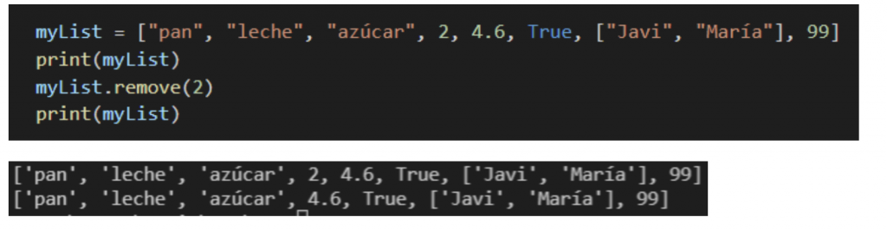

Características
- Pueden existir elementos repetidos (a diferencia de los conjuntos).
- Se suelen denominar: a1: primer elemento de la lista, an: último elemento de la lista.
- Si n = 0 se dice que la lista está vacía.
- Los elementos pueden estar ordenados mediante una clave en función de sus posiciones: ai < ai+1.
- Es importante caracterizar la posición del último elemento de la lista.
- Puede ser una estructura flexible (tamaño variable).
- Puede accederse, insertarse y borrarse en cualquier posición.
- Pueden realizarse operaciones con listas, como concatenación o extraer una sublista.
- Son utilizadas en: recuperación de información, traducción de lenguajes de programación o simulación. Suponemos que nuestra Lista está ordenada, permitiendo elementos repetidos.

Operaciones
Operaciones del TDA Lista Cada operación vendrá caracterizada por su cabecera:
- Necesita: parámetros que se le pasan
- Modifica: parámetros dato-resultado
- Produce: parámetros resultado.
Crear_lista (L: Lista, ok: lógico) {Nec.: una lista, L, y un valor lógico, ok. Mod.: ok, indicando si la operación tuvo o no éxito. Prod.: una estructura de lista, L, vacía (si tuviese contenido anterior se perderá).}
Borrar_lista (L:Lista, ok: lógico) {Nec.: una lista, L, y un valor lógico, ok. Mod.: ok, indicando si la operación tuvo o no éxito. Prod.: una estructura de lista, L, vacía.}
Tamaño (L: Lista, n: numérico) {Nec.: una lista, L, y una variable numérica, n. Prod.: el valor de n, indicando el tamaño de la lista.}
Vacía? (L: Lista, resp: lógico) {Nec.: una lista, L, y un valor lógico, resp. Mod.: resp, indicando si la lista está (cierto) o no (falso) vacía.}
Llena? (L: Lista, resp: lógico) {Nec.: una lista, L, y un valor lógico, resp. Mod.: el valor de resp, indicando si la lista está (cierto) o no (falso) llena.}

Pongamos en Práctica la Teoría

Caso de Estudio 1
Crear una lista por asignación. La lista tiene que tener cuatro elementos. Cada elemento debe ser una lista de 3 enteros.
Imprimir sus elementos accediendo de diferentes modos.
lista=[[1,2,3], [4,5,6], [7,8,9], [10,11,12]]
# imprimimos la lista completa
print(lista)
print("---------")
# imprimimos la primer componente
print(lista[0])
print("---------")
# imprimimos la primer componente de la lista contenida
# en la primer componente de la lista principal
print(lista[0][0])
print("---------")
# imprimimos con un for la lista contenida en la primer componente
for x in range(len(lista[0])):
print(lista[0][x])
print("---------")
# imprimimos cada elemento entero de cada lista contenida en la lista
for k in range(len(lista)):
for x in range(len(lista[k])):
print(lista[k][x])

Caso de Estudio 2
Crear una lista por asignación. La lista tiene que tener 2 elementos. Cada elemento debe ser una lista de 5 enteros.
Calcular y mostrar la suma de cada lista contenida en la lista principal.
lista=[[1,1,1,1,1], [2,2,2,2,2]]
suma1=lista[0][0]+lista[0][1]+lista[0][2]+lista[0][3]+lista[0][4]
print(suma1)
suma2=lista[1][0]+lista[1][1]+lista[1][2]+lista[1][3]+lista[1][4]
print(suma2)
print("----------")
suma1=0
for x in range(len(lista[0])):
suma1=suma1+lista[0][x]
suma2=0
for x in range(len(lista[1])):
suma2=suma2+lista[1][x]
print(suma1)
print(suma2)
print("----------")
for k in range(len(lista)):
suma=0
for x in range(len(lista[k])):
suma=suma+lista[k][x]
print(suma)

Conclusiones
- Las listas de listas permiten estructurar datos complejos de forma ordenada y eficiente.
- Son fundamentales en muchas áreas como análisis de datos, desarrollo de software y ciencia de datos.
- Aprender a manipularlas mejora la capacidad de resolver problemas computacionales.

Conclusión General
Dominar el uso de listas de listas en programación permite representar información multidimensional de forma clara y efectiva. Esta habilidad es clave para el desarrollo de soluciones más avanzadas en programación, desde el diseño de algoritmos hasta la implementación de sistemas inteligentes.

Referencias
- Python Software Foundation. (2024). Python 3 Documentation. https://docs.python.org/3/
- Sweigart, A. (2020). Automate the Boring Stuff with Python. No Starch Press.
- Cormen, T. H., Leiserson, C. E., Rivest, R. L., & Stein, C. (2009). Introduction to Algorithms (3rd ed.).
- W3Schools. (2024). Python Lists. https://www.w3schools.com/python/python_lists.asp

